**#Spring Boot 프로젝트 생성 및 확인**

**db 생성 및 계정 생성과 권한 부여.**

프로퍼티 파일에 기본적인 db 설정 추가해준다.

만약 aws를 통해 배포한다면 커넥션풀과 타임아웃과 같은 설정들을 추가해줄 필요가 있다.

커넥션을 미리 생성하고 가지고 있는 것이 커넥션 풀인데

수행에 걸리는 시간이 긴 쿼리가 하나의 커넥션 풀을 사용한다면 사용가능한 커넥션 개수는 그 순간 -1개가 된다.

이런식으로 모든 커넥션이 사용중일 때 사용자 입장에서 문제가 발생하기 때문에 일정 시간이 지나도 쿼리 수행이 완료되지 않았다면 커넥션을 해제하는

타임아웃 설정이 필요하다.

테이블이 없으면 만들어 주고 있으면 alter

sql문을 포맷팅해서 보여줘서 좀 더 이쁘게 보여줌.

sql 실행을 보여줌.

**#엔티티 생성**

엔티티 클래스 생성.

@Column어노테이션을 활용해 Title column 길이 500 제한 nullable=false 속성 추가

테이블 어노테이션 추가. db 테이블 명 지정.

레파지토리 생성.

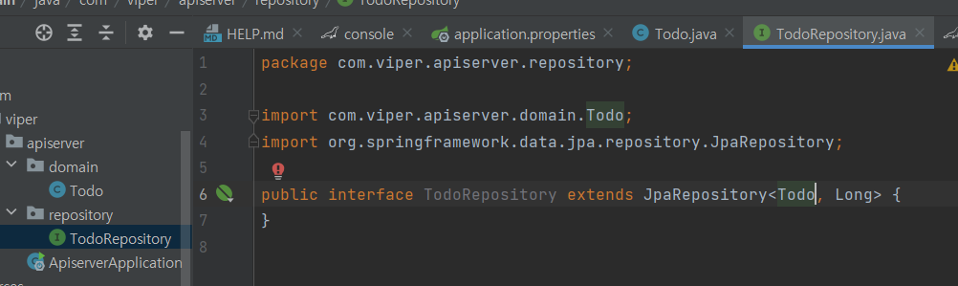

**#테스트 코드 작성 (CRUD)**

**log4j 사용을 위해서 두개의 의존 추가.**

**로그 레벨 설정.**

**간단한 테스트 코드 작성 및 테스트**

**비어 있는지 확인하고 클래스 네임 찍어보기**

**여기서 한번 더 볼건 save 했을 때 select해서 결과를 반환한다는 것.**

**findById는 반환형이 Optional임.**

**비어있으면 exception 날림.**

**info 찍어보자.**

**update 테스트를 위해서 기존 엔티티 클래스에 변경 가능한 컬럼에 대해서 setter를 추가해주자.**

**요즘은 change라고 많이들 쓴다.**

**testUpdate 실행후 testRead 실행해보면 변경된 것을 확인할 수 있다. 아래**

**deleteTest는 문제가 생길 수 있어서 작성을 하지 않는 편이다.**

**작성한다면 deleteById로 마찬가지로 작성하면 된다.**